 | 
Assessorato Scuola, infanzia, giovani e pari opportunità

FESTA DELLA MUSICA
Manifestazione conclusiva del progetto Educazione all’ascolto ed alla pratica musicale
per le classi di Scuola Primaria
Realizzato con il finanziamento del fondo nazionale per l’infanzia e l’adolescenza legge 285/97

Auditorium Conciliazione
Via della Conciliazione 4
Martedi 3 giugno 2014
h. 16,30 primo turno
h. 18,15 secondo turno

con la partecipazione delle Scuole primarie degli Istituti Comprensivi via del Calice, via dei Consoli, via Crivelli, via Mascagni, via Padre Semeria, Via San Biagio Platani, via Suor Celestina Donati, via dei Torriani, e per la Scuola Popolare di Musica Donna Olimpia della Olimpia Sband diretta da Ciro Paduano, del Coro Junior 1 diretto Camilla Di Lorenzo, e dei Cori Junior e Note Incantate diretto da Maria Grazia Bellia. Ospiti il Progetto Percussione Creativa a cura di Andrea Di Pierro

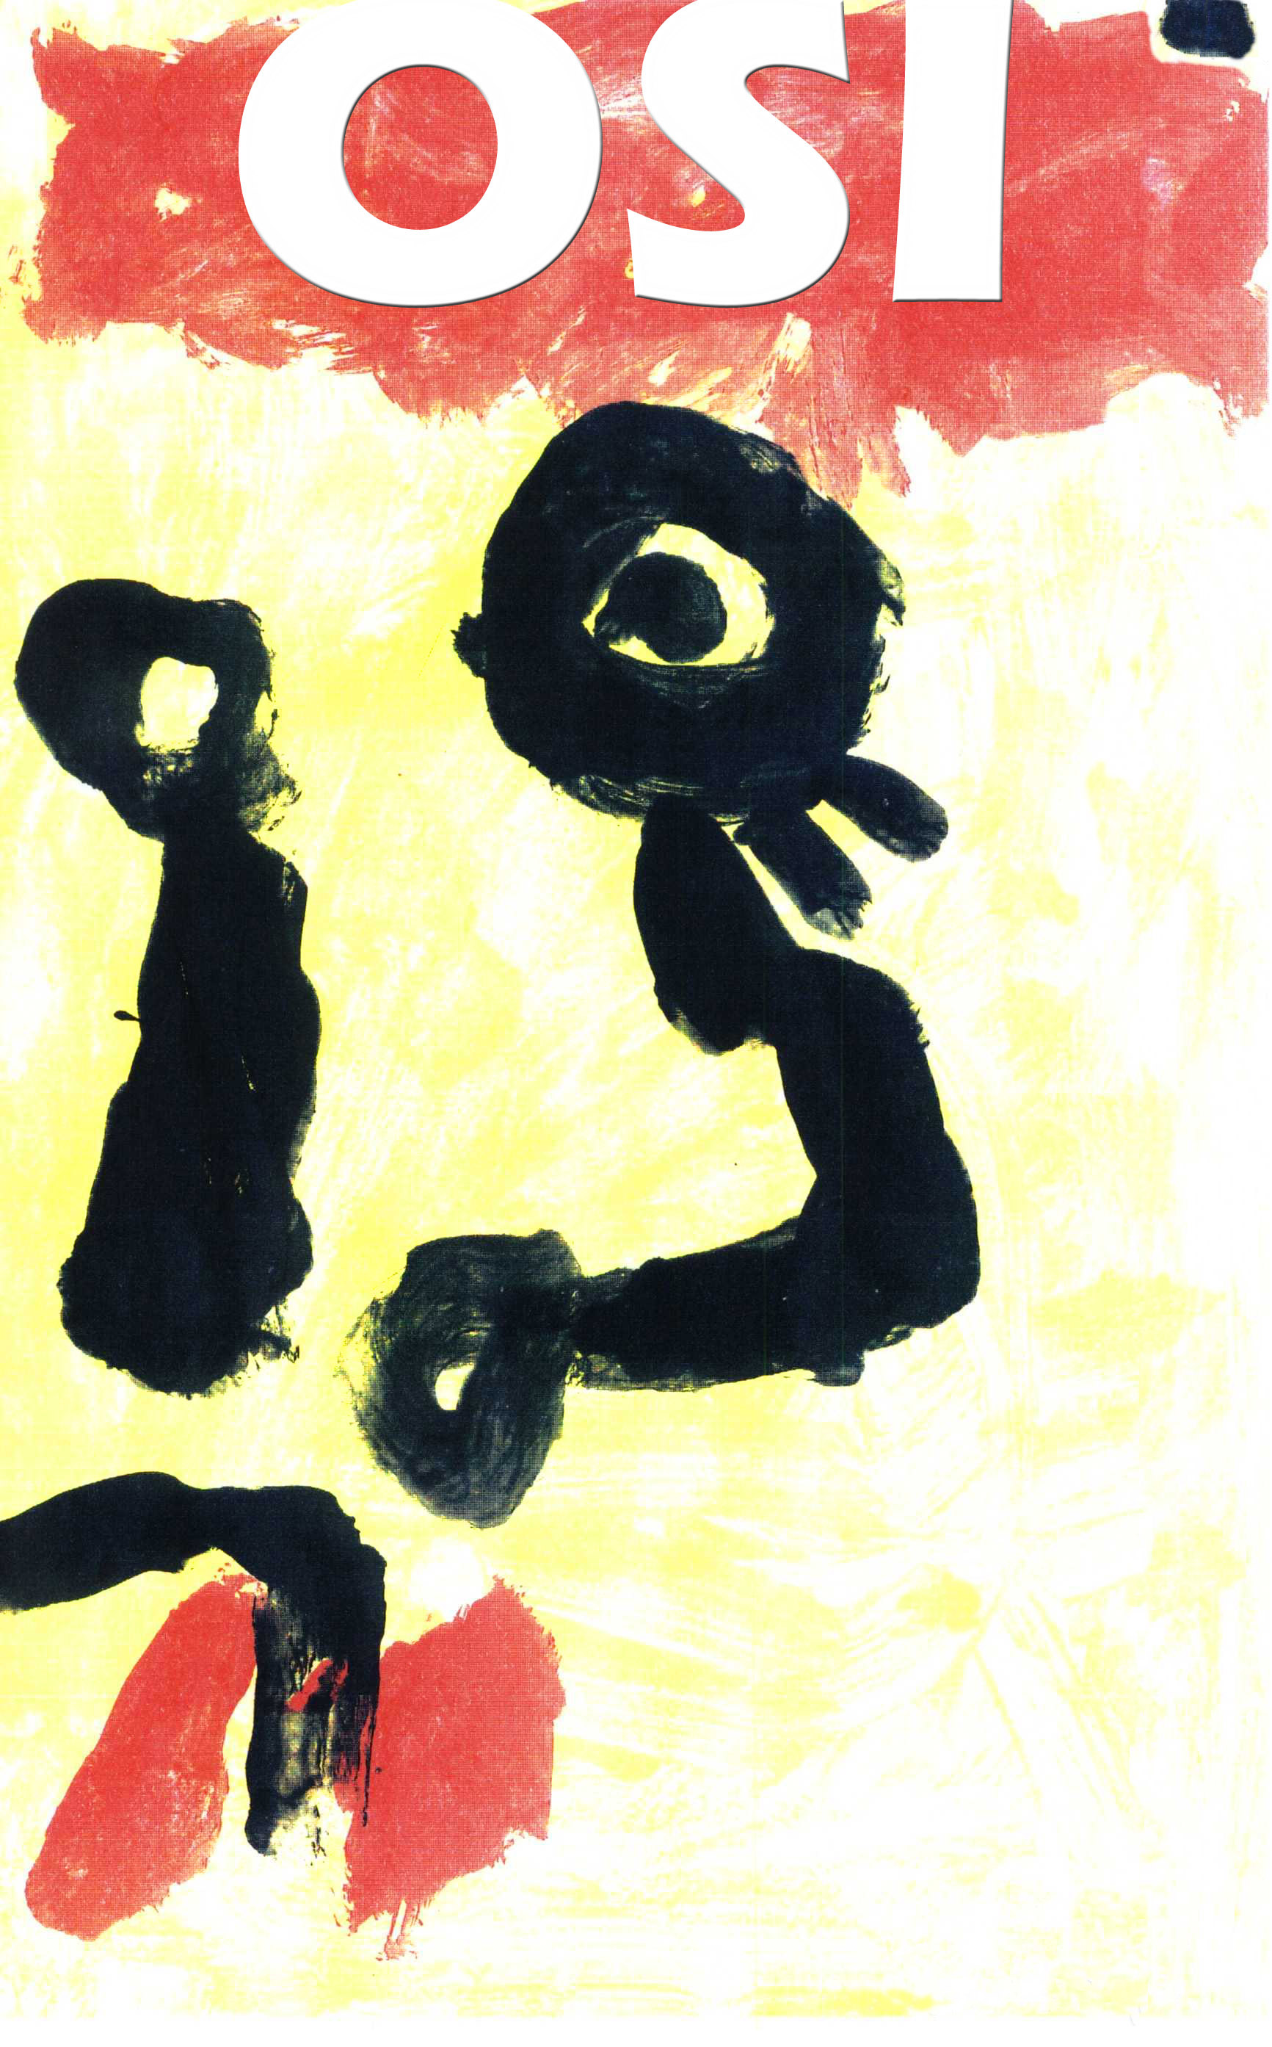
in collaborazione con l’OSI Orff-Schulwerk Italiano

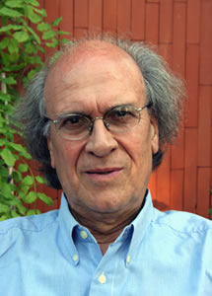
Musica Musica è, già in sé, una parola dagli innumerabili aspetti: aspetti storici, stilistici, linguistici, formali e strutturali. Uno spazio smisurato, che ancor più si estende se a tutti gli aspetti intrinseci della musica si aggiungono quelli, per così dire, estrinseci - sociali, rituali, funzionali - che la pongono in relazione con tutte le altre forme espressive, col mondo del corpo e del movimento, del linguaggio parlato, dell'immagine e della rappresentazione.
Il migliore approccio, per far sí che un bambino si accosti alla musica in modo vivo e attraente, è quello di avviarlo ad addentrarsi in questo mondo così ricco e variegato non certo a partire da premesse astrattive, bensì attraverso esperienze attive e collettive, attraverso procedure empiriche e sperimentali da cui dedurre via via razionalizzazione, competenza e conoscenza.
E' da tempo che le pedagogie musicali più avvertite esplorano e tracciano percorsi che si ispirano a quelle prassi dell' "imparare facendo", attraverso "prove ed errori", del "fare per capire" che molto più agevolmente si sono ambientate nella didattica delle lingue o della matematica che non in quella musicale.
Il programma di questa sera vuole rappresentare la possibilità di imparare la musica "facendo musica", di imparare la musica "dalla musica stessa", attraverso alcune esibizioni che sono state tutte concepite, si sono sviluppate e consolidate lungo percorsi educativi. Percorsi al termine dei quali la "performance", come quella cui stiamo per assistere, non è tanto l'esibizione di un prodotto creato per essere rappresentato, quanto appunto la "rappresentazione dell'esperienza". Anch'essa parte integrante e significativa, ricorrente epilogo del tracciato pedagogico, in quanto momento di convalida della capacità di appropriazione soggettiva e collettiva dei relativi contenuti, della traduzione in competenza e conoscenza delle esperienze svolte nell'ambito di un determinato segmento di attività.
Giovanni Piazza - docente emerito Conservatorio S. Cecilia Roma

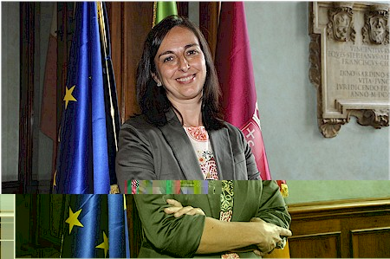
L’ intervento Istituzionale
In questi mesi di attività nell’Assessoratro alla Scuola, infanzia, giovani e pari opportunità mi sono imbattuta in molti progetti per la Scuola Primaria Leggendo quello della Scuola Popolare di Musica Donna Olimpia, vincitore di un bando con molti concorrenti, ho subito avvertito l'esigenza che l’Istituzione si interessasse direttamente e collaborasse alla riuscita di queste sperimentazioni. Con l’occhio sempre rivolto ai nostri bambini, che attraverso un uso proprio della musica possono crescere con una maggiore consapevolezza di sé stessi e degli altri, delle differenze e delle capacità di ascolto. Tutto questo non è possibile se non grazie alla collaborazione di migliaia di insegnanti della scuola pubblica che svolgono, in una situazione generale delicata e difficile, un ruolo davvero fondamentale.
Abbiamo cosi svolto, insieme agli amici di Donna Olimpia, un lavoro importante frutto di una lunga ricerca pedagogica in ambito musicale. Non solo perché la crescita dei nostri figli garantisce il nostro futuro, parafrasando il vecchio motto "la civiltà di un popolo si comprende dall’attenzione che mette sui propri figli".
La moderna ricerca nell’ambito delle neuroscienze ha confermato, semmai ce ne fosse ancora bisogno, che i bambini sono individui straordinariamente sofisticati. E che la musica è uno strumento potentissimo, forse il più potente fra tutti per aiutarli nella loro crescita.
E per un amministratore è fondamentale capire a fondo l'importanza delle potenzialità di un bambino, in questo caso delle opportunità che la musica dà per l'accensione di tutti quegli interruttori che sono presenti fin dalla nascita in ognuno di noi e che aspettano solamente che qualcuno ci aiuti ad accenderli. Insomma, quest'incontro è l'occasione per ribadire un'attenzione da parte di noi amministratori per avviare progetti che forniscano gli strumenti necessari a far sviluppare questi fondamentali percorsi.
ASSESSORA on. Alessandra Cattoi
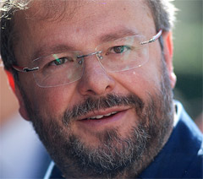
La festa di oggi è il frutto dell'integrazione tra le istituzioni pubbliche e il mondo dell'associazionismo musicale; una sinergia che permette di rispondere più pienamente alla fortissima richiesta di educazione musicale che viene da anni parte delle famiglie e ormai documentata perfino in ricerche istituzionali promossa e dal Ministero. La Scuola Popolare di Musica Donna Olimpia, quasi in rappresentanza delle quasi 200 associazioni del terzo settore che si occupano di formazione a Roma cerca di sviluppare un clima di ricerca e collaborazione anziché di concorrenza tra pubblico e ‘privato sociale’ intervendo nel panorama dell'educazione musicale nella scuola dell'obbligo, coinvolgendo ogni anno migliaia di utenti.
Dalla sperimentazione negli asili nido agli interventi nella scuola dell' infanzia, dalle elementari alle medie, questa ricerca e questa collaborazione rappresentano un segnale importante, per sperare in uno sviluppo e in una crescita del ruolo dell'educazione musicale nel mondo scolastico. Un po’ di numeri del progetto: 8 Istituti comprensivi di 7 diversi Municipi; 16 plessi; 55 classi; oltre 1.200 bambine e bambini coinvolte nel progetto; oltre 1.200 ore di lezione; 48 ore di aggiornamento; posti per 300 ore corsi di formazione; uno staff considerveole di operatori, tutor e oltre un centinaio le insegnanti di Scuola pubblica coinvolte. La "festa" di oggi è realizzato con la partecipazione di circa 1.000 bambini di scuola primaria provenienti da 8 scuole pubbliche in rappresentanza del lavoro svoito nel progetto vincitore del Bando comunale, oltre che dai gruppi delle scuole di musica stesse.
Il programma li vedrà impegnati in performance musicali di diverso genere: una sorta di quadri di una esposizione che vorremmo davvero sempre in elaborazione ed esposizione in ogni scuola romana.
CHECCO GALTIERI

I Turno

- A BENVENUTI (Olimpia sband della Scuola Popolare di Musica Donna Olimpia diretta da Ciro Paduano)
Modalità: Body Percussion
Per i ragazzi della Olimpias Band tutto è musica; è una scusa, per battere il tempo, per travestirsi, divertirsi a suonare e divertire suonando innanzitutto il proprio corpo, imparando con gioia che far musica insieme è naturale.

- B IL VOLO (Istituto comprensivo via Mascagni – Scuola Primaria Contardo Ferrini classi I A – I E – I D)
Modalità: Espressione Corporea – Brano: Missing – Autore: Vangelis
Operatrice M° Rossella Pasquini
presentatore
- C La Fuga (Istituto comprensivo via Mascagni – Scuola Primaria Contardo Ferrini classi III C – III D – II E)
Suoniamoci Su – “ Danza Russa” da Lo Schiaccianoci - P. I. Tchajkovskij
Operatrice M° Rossella Pasquini

presentatore intervista bambini V per prossimo brano
- D AFRICA (Istituto comprensivo via Suor Celestina Donati – Scuola Primaria Raffaello Lambruschini classi I A – I D – III A – V B; Scuola Primaria Alberto Sordi classi I B – V C)
Canto e Body Percussion - Tere Dum; Nangoma
Operatrice M° Nora Tigges

- E INCASTRI RITMICI
Gruppo di percussione creativa – diretti da Andrea di Pierro

- F Barche e banane (Istituto comprensivo via Padre Semeria – Scuola Primaria Principe di Piemonte classi IV A - IV B - IV C - IV D; Scuola Primaria Leonardo da Vinci classi IV A - IV B)
Body Percussion e Movimento Scenico - Banana Boat Song
Operatrice M° Priscilla Bei
consegna targhe
- G PEIXINOS DO MAR (Laboratori della della Scuola Popolare di Musica Donna Olimpia: Olimpia sband diretta da Ciro Paduano; Cori Junior diretti da Maria Grazia Bellia e Camilla di Lorenzo; Note Incantate diretto da M. G. Bellia; Musica Insieme Junior 3 diretto da C. Paduano; ospiti il gruppo di percussione creativa diretto da Andrea di Pierro)
Un tema musicale lineare, un testo poetico e un arrangiamento semplice per portare un clima solare e delicato delle terre latine con i suoi ritmi accattivanti e avvolgenti. Questo brano come nelle migliori tradizioni popolari, ha bisogno di un accompoagnamento ritmico anche del ...pubblico... e tutto sarà ancora più magico...
II Turno

- H BENVENUTI (Olimpia sband della Scuola Popolare di Musica Donna Olimpia diretta da Ciro Paduano)
Body Percussion
Per i ragazzi della Olimpias Band tutto è musica; è una scusa, per battere il tempo, per travestirsi, divertirsi a suonare e divertire suonando innanzitutto il proprio corpo, imparando con gioia che far musica insieme è naturale.

- I SAN MARTINO RAP (Istituto comprensivo via San Biagio Platani – Scuola Primaria San Biagio Platani classi IV B - IV C - VA – V B; Scuola Primaria Francesca Morvillo I A – II B - VA)
Canto, Body Percussion uso di tubi sonori e percussioni - San Martino di G. Carducci
Operatrice M° Marzia Mencarelli
Pianoforte M° Federica Galletti
Presentatore XXX

- L SUONA E DANZA CON JUGO (Istituto comprensivo via Torriani – Scuola Primaria Ildebrando Pizzetti classi I B - II B - III B – V B)
Suoniamoci Su – Jugo
Operatrice M° Ana Cristina Martinescu

- M INCASTRI RITMICI
Gruppo di percussione creativa – diretti da Andrea di Pierro

- N Danze, suoni e…. c’è chi pulisce
  - The Winner is (Istituto comprensivo via Crivelli – Scuola Primaria Lola Di Stefano classi I A – I B – I C - I D; Istituto comprensivo via dei Torriani Scuola primaria Angelo Celli classe I A)
Movimento e suoniamoci su – Seven Jump
Operatrice M° Federica Galletti
  - N1 DANZE RUSSE (Istituto comprensivo via Crivelli – Scuola Primaria Lola Di Stefano classe III A; Istituto comprensivo via dei Torriani Scuola primaria Angelo Celli classi III A – IV A)
Movimento e suoniamoci su – Danze Russe - P. I. Tchajkovskij
Operatrice M° Federica Galletti
  - N2 L’ IMPRESA DI PULIZIE (Istituto comprensivo via Crivelli – Scuola Primaria Lola Di Stefano classe VC)
Coreografia, oggetti poveri, body percusssion
Operatrice M° Federica Galletti
Presentatore XXX

- O TRA ROMA E VENEZIA…
  - LA DANZA DEL COLOSSEO (Istituto comprensivo via del Calice – Scuola Primaria via del Calice classi I A – I B; Scuola Primaria via Amantea I C - I D)
Body Percussion – Si chiama Colosseo
  - O 1RONDO’ VENEZIANO (Istituto comprensivo via del Calice – Scuola Primaria via del Calice classe II B - IV A)
Movimento e body percussion – Rondo’ Veneziano
Pagani per consegna targhe XXX
- P TRA L’AFRICA E IL BRASILE (Istituto comprensivo via dei Consoli – Scuola Primaria via Damiano Chiesa classi IV A; Scuola Primaria Aldo Fabrizi classi IV A – IV B; Scuola Primaria Giacomo Puccini classi IV A – IV B; Scuola prilanria Salvo D’Acquisto classi IV A – IV B; Istituto comprensivo via San Biagio Platani – Scuola Primaria Francesca Morvillo classe IV B; Istituto comprensivo via Padre Semeria – Scuola Primaria Principe di Piemonte classe V C) Canto, Body Percussion - Yeyeye Choro dum e Beira Mar
Operatore M° Luigi Ferracci

- Q SAMBA ECOLOGICO e CARAMELLE (Laboratori della della Scuola Popolare di Musica Donna Olimpia: Olimpia sband diretta da Ciro Paduano; ospiti il gruppo di percussione creativa diretto da Andrea di Pierro)

Direzione artistica: Ciro Paduano
Coordinamento: Francesco Galtieri, Stefano Ribeca, Amos Vigna
Staff: Paola Anselmi, Marco Cianchi, Andrea Pagani, Alice Ritucci, Giancarlo Romani, Chiara Uccello
Service: Orange music di Bruno Baldin
Tecnico Audio: Antonio Paradiso

ringraziamo

le direzioni didattiche:
Prof.ssa Giuliana Micacchi IC via del Calice;
Prof.ssa Rosanna Sapia IC via dei Consoli;
Prof. Carlo Presciuttini IC via Crivelli;
Prof.ssa Maria Laura Calamida IC via Mascagni;
Prof.ssa Annamaria Luperto IC via Padre Semeria,
Prof.ssa Valeria Sentili IC Via San Biagio Platani;
Prof.ssa Rita Urbani IC via Suor Celestina Donati;
Prof.ssa Monica Logozzo IC via dei Torriani;

le insegnanti di tutte le 55 classi coinvolte:
IC VIA DEL CALICE (referente Caterina Pugliese) Circoli didattici Via del Calice, Appio Claudio, La nostra scuola
Valentina Peloso
Stefania Palumbo
Caterina Pugliese
Lucia Pasculli
Marianna Giarrizzo
Paola Lattanzi

IC VIA DEI CONSOLI (referente Francesca Simili) Plessi Aldo Fabrizi, Damiano chiesa, Giacomo Puccini e Salvo D’Acquisto
Luciana Polsinelli
Coro Anna Maria
Simili Francesca
Assunta Esposito
Alessandra Cicero
Maria Daniela Milia
Aggiornamento Simonetta Lo Surdo

IC VIA CRIVELLI (referente Donatella Strano) Scuola Primaria Lola di Stefano
I A Teresa Guarino - Iolanda Iannuzzi
I B Donatella Strano - Cristina de Bari - Angelica Barbone
I C Valeria Spiller - Mauro Zanella
I D Marina Barba
III C Valeria Spiller
V C Silvia Racheli - Angelica Borbone

IC MASCAGNI (referente MARIA GRAZIA SALE) Circolo didattico Contardo Ferrini
SALE
NESPOLINO
MECO
MOSSA
AMBROSINO
SEVERINI
PAOLUCCI
FIORENZA

IC VIA PADRE SEMERIA (referenti FRANCESCA CARDONI, ALESSANDRA CARDONI) Plessi Principe di Piemonte e Leonardo da Vinci
Alessandra Cardoni
Lidia D'Angelo
Rosa D'Angiò
Irma Di Mambro
Giovanna Massimi
Carlo Tella
Teresa Sivo
Alessandra Stoppiello

IC VIA S. BIAGIO PLATANI (referente SILVESTRI CLOTILDE)
S. Biagio Platani
VA BISCOSSI CARLA e GIZZI ALESSANDRA
V B D'AMATO CARLA e MASTROSANTI M. GRAZIA
IV C RITA MESSINA
Francesca Morvillo
I A CARLUCCI M. PIA e VENTURA MARINA
II B CELLUCCI ALESSIA, MARCATILI PATRIZIA e SALVI PINA
IV B SILVESTRI CLOTILDE
V A LIBERTONE DONATELLA e RIZZO ORNELLA

IC SUOR CELESTINA DONATI (referente Mara Massafra) plessi Raffaello Lambruschini e Alberto Sordi
CARLA SPOLETI
ALEXIA PARISINI
STEFANIA RONDINELLI
MARA ROSARIA MASSAFRA
SIMONA GIUSTINI
GIULIANA ANCORA
PAOLA VOLPE
VITTORIA ALOISIO
ILENIA TORTI
ALESSIO BRUGIOTTI
CLAUDIO POLIDORI

IC VIA DEI TORRIANI (referenti Marina Manzone e Rosaria Toscano)
Celli
I A Deidda Carmen Stocchetti Maddalena
III A Veneziano Maria Grazia Medei Cristina
IV A Digilio Francesca Costa Alessandra
Pizzetti
I A Muscolino Eufemia Pietrantonio Sabrina
II B Ciotoli Sonia Marigliano Teresa
III B Carosella Nina Candotto Alessandra
VB Toscano Rosaria Biagini Maria Assunta
Un grazie particolare ai genitori e soprattutto ai mille giovani musicisti della serata !!!

si ringraziano
Loredana Granieri, Antonella Bolli dell’Assessorato Scuola, infanzia, giovani e pari opportunità di Roma Capitale, Maddalena Miliano e Daniela Di Rollo del Dipartimento Servizi Educativi e Scolastici, Giovani e Pari Opportunità; Direzione Servizi per l’adolescenza, i giovani e le pari opportunità; UO Azioni e Progetti per l’adolescenza e la gioventù – rapporti con l’università, la direzione ed il personale tutto dell’Auditorium Conciliazione.

